关于变更广东百佳百特实业有限公司中府国用（2005）第100294号用地规划条件公示的通告
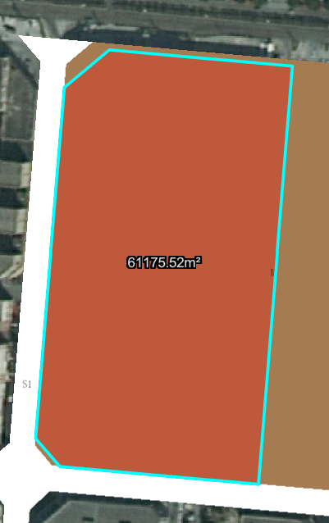
用地位置示意图
土地证号为中府国用（2005）第100294号用地位于中山市古镇镇同福北路1号，用地面积共61175.50平方米，土地来源为国有出让，用途为工业用地，土地使用权人为广东百佳百特实业有限公司，现土地使用权人申请变更该宗用地规划条件。
我局已受理其申请，根据公开、公平、公正原则，现对该宗地规划条件变更进行公示，公示如下：
该用地出让合同约定指标为容积率：1.2，建筑密度：35%，绿地率：30%，建筑限高：24米。
用地在《古镇镇总体规划（2015-2020）修编》中为建设用地，在《中山市古镇镇土地利用总体规划（2010-2020年）》中为建设用地，在《中山市古镇镇同益片区第24-26街区控制性详细规划》的05-03中，规划用地功能为一类工业用地，用地规划指标：容积率：1.0-3.5；绿地率：＜15%，建筑密度为35%-60%，建筑限高50米。
依据《中山市古镇镇同益片区第24-26街区控制性详细规划》及技术标准与准则，用地规划条件指标变更为：用地性质：一类工业用地,用地技术指标：容积率：1.0-3.5；绿地率：10%-15%，建筑密度为35%-60%，建筑限高50米，需配套建筑面积≥40㎡10Kv开关站1个以及规划移动通信基站1个。
根据《中华人民共和国城乡规划法》相关规定，现就该事项予以公示，公示时间为公示通告发布开始为期十天。在公示期内如对上述事项有意见或建议，请使用真实姓名及联系方式，以书面形式反馈到以下地址：中山市小榄镇民安中路138号中山市自然资源局第二分局，逾期视为无异议。
联系人：蒋女士 联系电话：22116587

中山市自然资源局第二分局

